Le résumé de type explicatif ou informatif

1. Premier essai
Lis le texte « Le point sur… le lave-vaisselle ».
  - Quel est le type de ce texte ? Justifie.
………………………………………………………………………………………………………………………………………………………………………………
  - Qui est l’émetteur de ce texte ? Le récepteur ?
……………………………………………………………………………………
  - Quel est le thème ? L’intention ?
…………………………………………………………………………………..
  - Rédige son chapeau en 50 à 70 mots.

Un chapeau est un paragraphe présentant un article de revue, un chapitre de livre ou un rapport. Il figure habituellement au début de l’article, du chapitre ou du rapport et en expose très brièvement les éléments principaux.
Remarque : Pour compter le nombre (approximatif) de mots d’un texte, on additionne le nombre de mots sur deux lignes, on divise par deux cette somme et ensuite on multiplie par le nombre de lignes au total.
……………………………………………………………………………………………………………………………………………………………………………………………………………………………………………………………………………………………………………………………………………………………………………………………………………………………………………………………………………………………………………………………………………………………………………………………………………………………………………………………………………………………………………………………………………………………………………………………………………………
Compare ton chapeau avec celui de ton voisin.
  - vos textes ont-ils à peu près la même longueur ?
  - vos textes reprennent-ils les mêmes informations ?
2. Caractéristiques
Résumer un texte, c’est démontrer une aptitude à entrer dans le raisonnement d’autrui, à en saisir le sens, à en rendre compte objectivement sans aucun commentaire personnel et à le réduire au quart de sa longueur initiale.
La présentation du résumé doit être claire et agréable pour en faciliter la lecture. Le lecteur d’un résumé doit pouvoir comprendre celui-ci sans avoir besoin de connaître ou de relire le texte de départ.
Pour résumer un texte, il convient de :
  - survoler le texte, en saisir la structure d’ensemble en repérant les organisateurs logiques,
  - prendre en compte tous les indices textuels et paratextuels pour mieux situer le contenu et la portée des idées,
  - se poser trois questions essentielles : de quoi parle le texte ? quelle intention poursuit-il ? quel(s) avis expose-t-il ou réfute-il ?
  - distinguer l’essentiel de l’accessoire.
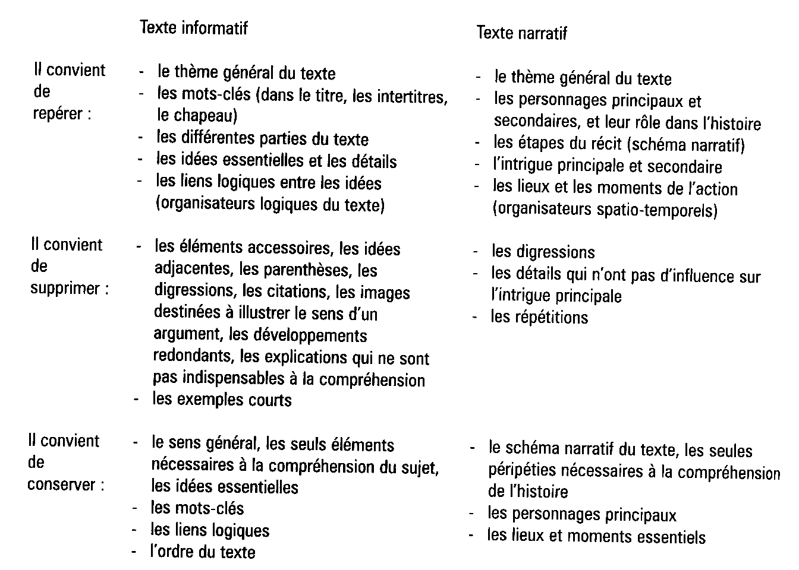
  - reformuler :
Avant de se lancer dans l’écriture du résumé, il peut être utile d’en faire le plan :
  - utiliser des mots-clés, des phrases-clés,
  - numéroter les parties ou étapes du texte,
  - préciser les liens logiques entre les idées (texte informatif), les moments et les lieux (texte narratif).
Résumer un texte consiste alors à reformuler le plan en phrases complètes, en s’assurant qu’on ne trahit pas le texte initial en veillant particulièrement à la cohérence du nouveau texte ainsi créé. Il convient de suivre l’énonciation du texte de départ en réagençant le vocabulaire et la syntaxe, notamment :
  - en remplaçant les coordonnées et les juxtaposées par des enchâssées,
  - en recourant à des reformulations personnelles précises qui ne trahissent pas le raisonnement de base,
  - en condensant l’information à l’aide de synonymes, d’hyperonymes, de phrases englobantes, de champs lexicaux,
  - en adoptant des phrases grammaticalement correctes, un vocabulaire approprié qui, en dehors des mots-clés impossibles à éliminer, sera original.

Synthétiser est une opération qui porte sur plusieurs textes ou documents. Il convient de repérer dans ces textes et / ou documents leurs idées communes et leurs spécificités, pour construire un texte unique, qui rende compte, en synthèse, des différents aspects de la question abordée par les textes et/ou les documents de départ.

A notre niveau, nous allons travailler en priorité sur le résumé.

3. Exercices
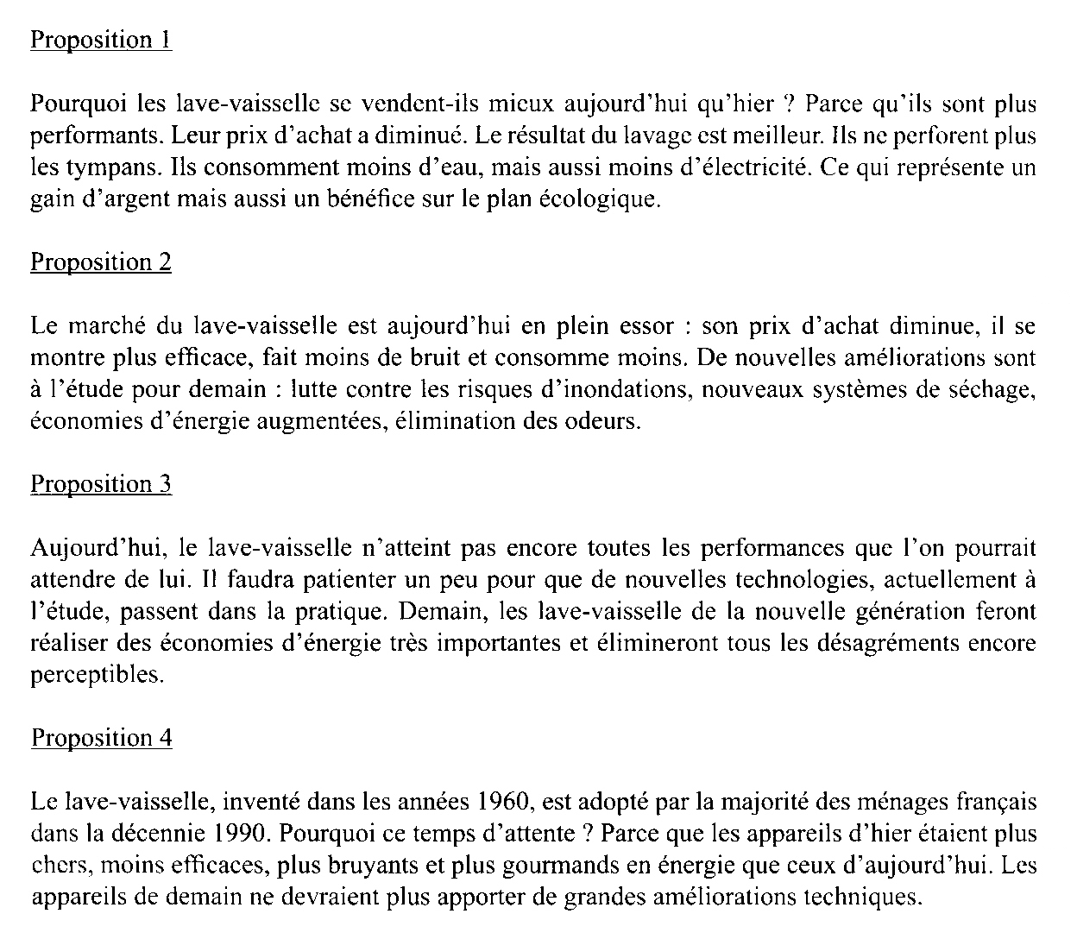
1. Voici quatre propositions de chapeau pour l’article « Le point sur… le lave-vaisselle ». Lis-les et choisis celle qui réunit toues les qualités d’un bon résumé. Justifie.

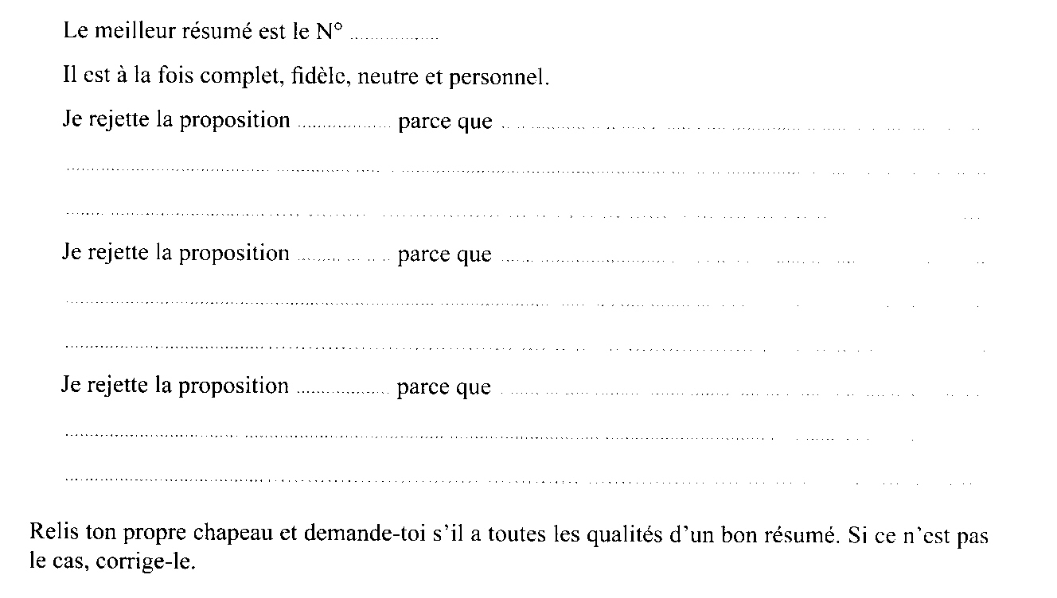
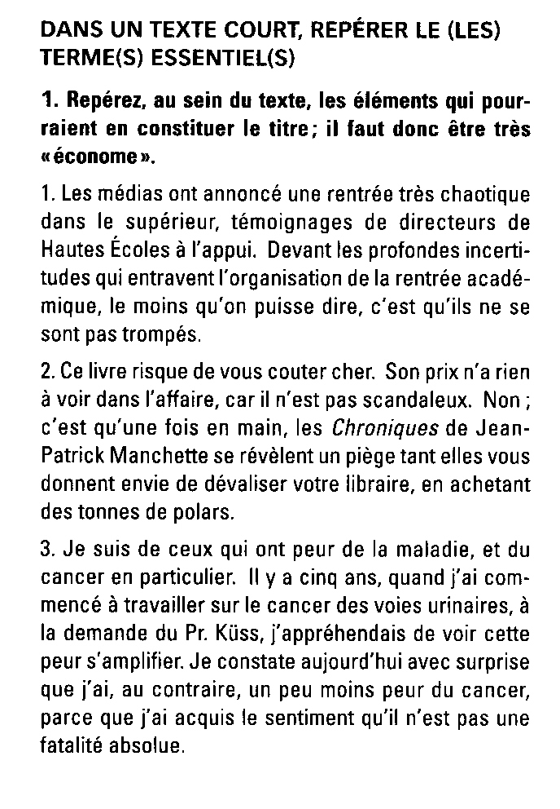

➔ ETABLIR LE PLAN D’UN TEXTE INFORMATIF

3. Lis le texte « La vitesse et nous » et :
- Ecris un titre qui résume chaque paragraphe.
- Entoure les organisateurs de texte et complète le tableau au lien logique qu’ils signifient.
- Donne un synonyme pour chaque organisateur qui pourrait les remplacer dans le texte sans apporter de modifications.
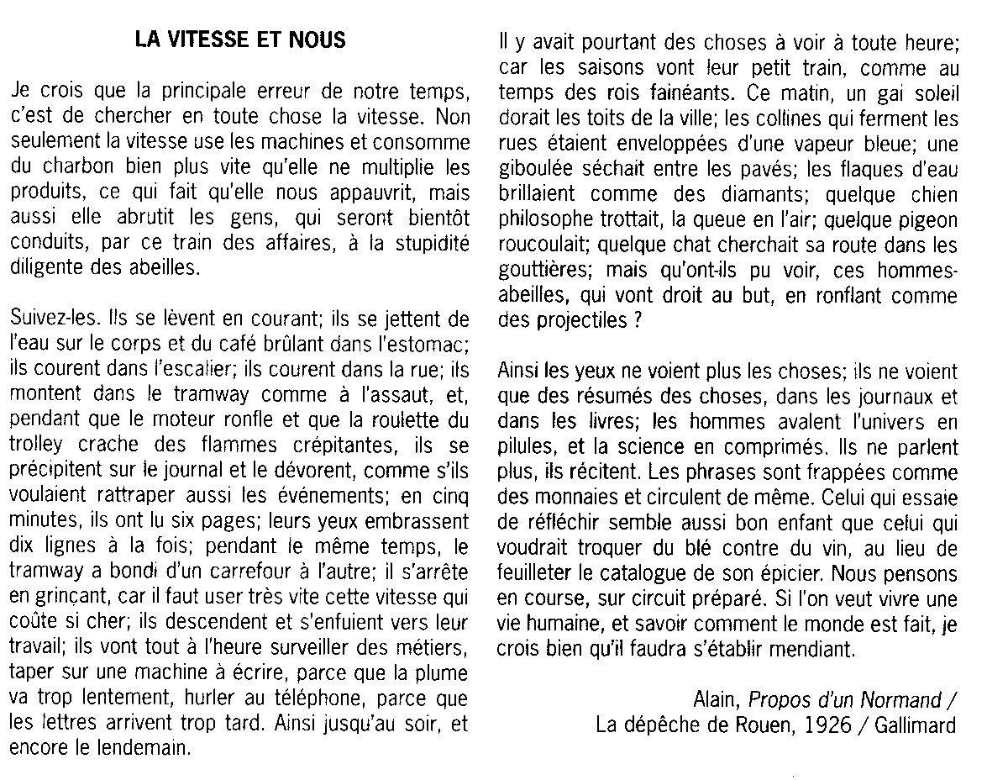

Liens logiques | Exemples
Opposition
Cause
Conséquence
But
Addition
Comparaison
Hypothèse
4. Lis le texte suivant « Dimanche sans voiture : les Bruxellois en redemandent » et complète le plan qui suit.

DIMANCHE SANS VOITURE : LES BRUXELLOIS EN REDEMANDENT
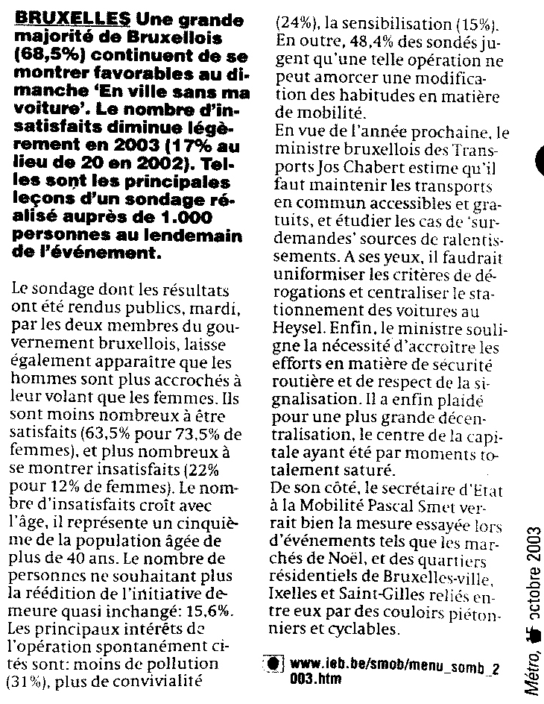

- Sondage sur le dimanche sans voitures : ……………………………………..
2. Détails sur le sondage :
  - …………. moins satisfaits que ……………..
  - Vieux ……………….. que jeunes
  - ………………………………………………………………
  - ……………………… :
- ………………………..
- ………………………….
- Sensibilisation à la question de la mobilité
  - …………………………………………………….
- …………………………………………………………….. :
  - ………………………………………………
  - Repenser les ……………………………….
  - Centraliser ………………………………… au Heysel
  - Améliorer la ………………………………
  - ……………………………………davantage
4. Point de vue du secrétaire d’Etat à la mobilité :
- tenter l’expérience ……………………………………………………………………..
- …………………….. des couloirs piétonniers et cyclables entre quartiers résidentiels.

➔ Reformuler de manière synthétique
